# STM32CubeIDE

*Nuoroda atsisiuntimui:* [*https://www.st.com/en/development-tools/stm32cubeide.html*](https://www.st.com/en/development-tools/stm32cubeide.html)

Paleidžiame *STM32CubeIDE* aplinką.

Pasirenkame *New Project*

Lange *Target Selection* mikrovaldiklį galima pasirinkti pagal *MCU* arba *Board Selection*

Lange *Board Selection* pasirenkame norimą plokštę, pavyzdžiui, 32L0538DISCOVERY

Sekančiame lange *Project Setup* nurodome projekto pavadinimą bei išsaugojimo vietą

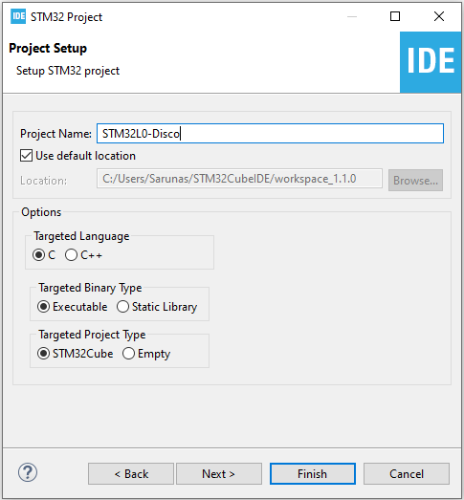

Paspaudus *Finish* generuojamas projektas bei atidaromas aplinkoje integruotas *STM32CubeMX* konfigūratorius

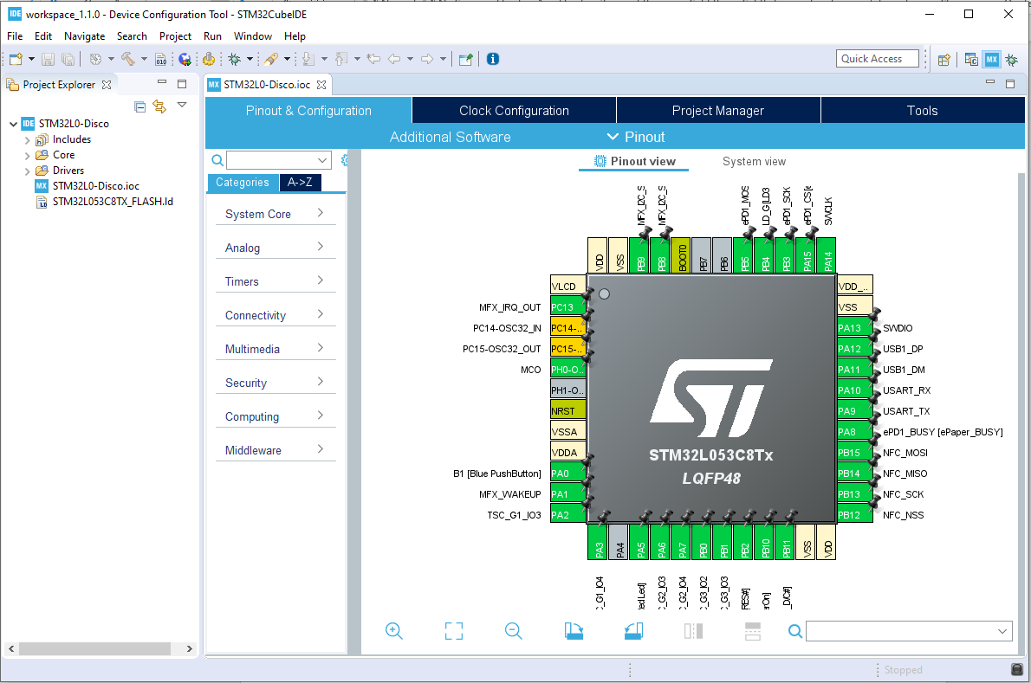

Atidarytame lange kairėje pusėje *Project Explorer* pateikiamas sugeneruotas projekto kodas.

Dešiniau integruotame *STM32CubeMX* galima modifikuoti projekto parametrus.

Atlikus pakeitimus, reikia naujai sugeneruoti projekto kodą: *Project -> Generate Code*.

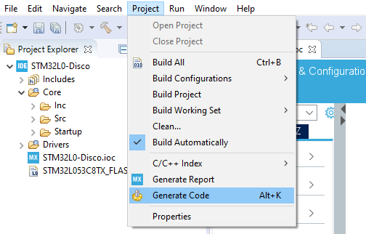

Norint modifikuoti *main.c* failą, reikia pasirinkti C/C++ aplinkos nustatymus (*C/C++ perspective*)

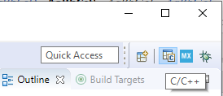

Kairėje esančiame Project Explorer pasirenkame *main.c* failą

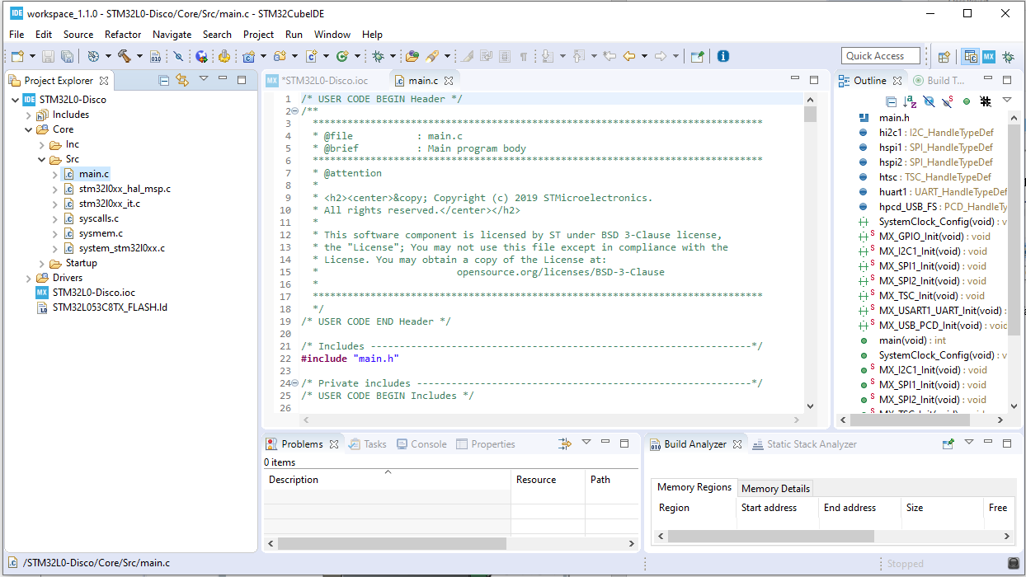

Vartotojo kodas rašymas tarp dviejų žymų, pavyzdžiui,

/* USER CODE BEGIN WHILE */

<vartotojo kodas>

/* USER CODE END WHILE */

Komanda *CTRL + Spacebar* įjungia *autocomplete* funkciją

Kodo pavyzdys

* Įrašome HAL funkcijas

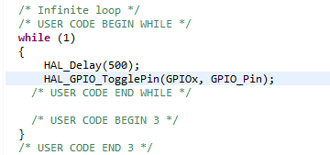

* Spaudžiame dešinį klavišą ant *#include “main.h”* direktyvos, pasirenkame *Open Declaration*

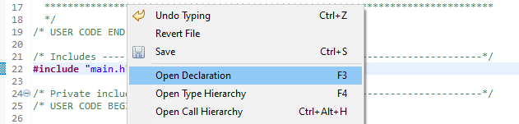

* Bus atidarytas main.h failas, dešinėje pusėje pateikiamos apibrėžtų *(#define)* reikšmių sąrašas. Pažymėjus norimą reikšmę, perkeliama į atitinkamą vietą faile.

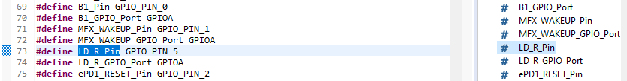

* Pakoreguojame HAL funkcijas pagal atitinkamus LED išvadų apibrėžimus

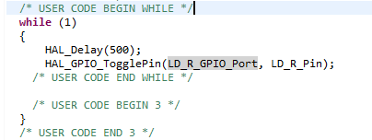

* Kompiliuojame kodą *Run -> Debug (F11)*
* Įkėlus programą į mikrovaldiklį, vykdymas paleidžiama *Run -> Resume (F8)* arba atitinkamos įkonos viršutiniame meniu pagalba

LED būklės nuskaitymas

* Įrašome kodą LED išvado nuskaitymui

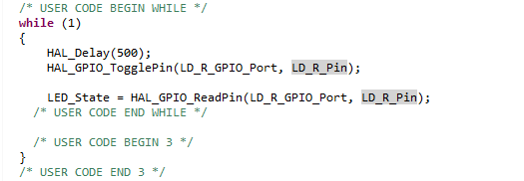

* Deklaruojame naują globalų kintamąjį

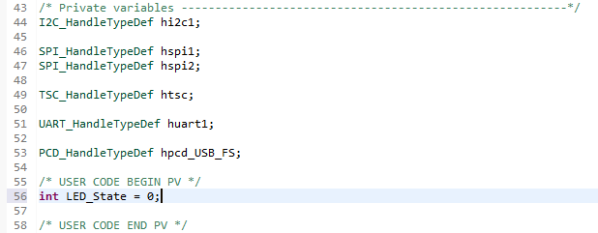

* Kompiliuojame kodą ir leidžiame derinimą *Run -> Debug*
* Atsidarius *Debug* langui, kol kodas dar nėra vykdomas, galima įtraukti norimus kintamuosius stebėjimui į *Live Expression* langą. Tai galima atlikti keliais būdais:
  + Dešinį klavišą ant kintamojo, pasirinkti *Add Watch Expression…*
  + Įrašyti į atidarytą *Live Expression* langą (*Windows -> Show View -> Live Expression* arba per *Quick Access*)
* Vykdant program bus matoma kintamojo reikšmė

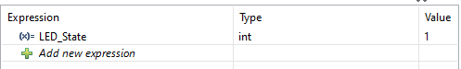

Hardware comparators

* *SWV Data Trace Timeline Graph* pagalba galima stebėti reikšmes
* Turi būti įgalintas *SWV: Run -> Debug Configurations*
  + M0 nepalaiko SWV……

*Parengta pagal* [*https://www.youtube.com/watch?v=eumKLXNlM0U*](https://www.youtube.com/watch?v=eumKLXNlM0U)